Proyecto: Sistema de Riego Automático

**Destinatarios**: Alumnos 1° a 5° Año

**Objetivo**: Programar la Placa Arduino para automatizar el Sistema de Riego

En este proyecto veremos como podemos crear una pequeña automatización utilizando componentes como sensores y conexiones a la placa Arduino-

# Tabla de contenidos

* Materiales para realizar el Proyecto
* Video explicación proyecto.
* Esquema de conexiones Arduino para su construcción
* Código de Arduino para la programación.

# Materiales Necesarios para su Construcción

A continuación veremos los diferentes materiales que se van a utilizar para realizar nuestra grúa con Arduino y una breve descripción de los mismos.

**Protoboard:** Tabla con orificios (pines) la cual está conectada internamente y usaremos para realizar nuestras conexiones para el proyecto.

**Placa de Arduino UNO:** Es el cerebro de nuestro proyecto, encargada de controlar todos los procesos del mismo mediante el código que encontrarás más adelante.

**Mini-Bomba sumergible:**  Bomba de agua 12 volt

**Sensor Humedad resistivo de suelo o tierra**

**Sensor DHT-11 (opcional)**

**Pantalla LCD I2C (Opcional)**

**Resistencia 4.7 K; 0.2 K**

**Un modulo rele de un canal**

**Tacho o depósito plástico para Agua**

**Pulsador**

**Fuente de 5 volt**

# Video explicación proyecto grúa con Arduino

A continuación, se muestra el video con dicho contenido, mucho mas visual y fácil de comprender

Link: <https://www.youtube.com/watch?v=odD9rxIVZns>

Opcioal: <https://www.youtube.com/watch?v=IF9qlw6TVJI>

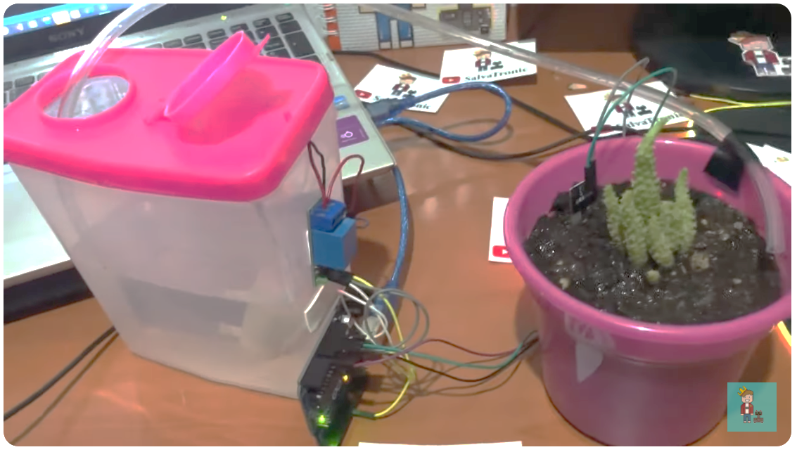



# Esquema de conexiones Arduino para la construcción de una grúa

Una de las partes más importantes a la hora de realizar nuestro montaje pasa por conectar correctamente los diferentes elementos. Es fundamental que los componentes estén correctamente conectados.

Con el fin de evitar errores de montaje o conexiones erróneas, a continuación, te dejamos el esquema de conexiones empleado para este proyecto. Con este esquema de conexiones es posible usar el código que puedes encontrar al final del post sin necesidad de hacer ninguna modificación.

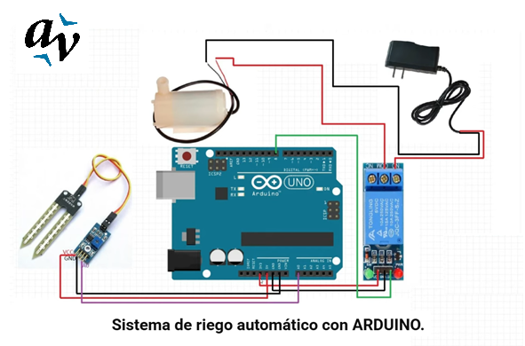

# Código de Arduino

# 

